УДК 005.95

Х.С. Матківська, О.Б. Зачко
(Львівський державний університет безпеки життєдіяльності)

ЦИФРОВА АВТОМАТИЗАЦІЯ HR-ПРОЦЕСІВ В ПІДРОЗДІЛАХ
ЦИВІЛЬНОГО ЗАХИСТУ

Проблема. Розумна автоматизація управління персоналом зумовлює низку тенденцій у сфері управління людськими ресурсами у сфері цивільного захисту. На сьогоднішній день проблематика полягає у відсутності автоматизованого програмного забезпечення управління персоналу для державних структур. Тому в умовах диджиталізації країни для ефективного управління персоналом державних органів потрібно автоматизувати процеси управління в державних органах та покращити операційні процеси з кадрових питань (особового складу), а також вчасно та ефективно здійснити моніторинг результативності діяльності державних органів з питань управління персоналом. Рушійною силою цифровізації державних структур є людський капітал - знання, таланти, навички, вміння, здібності, досвід, інтелект. Стрімке поширення цифрових технологій робить цифрові компетенції працівників ключовими серед інших навичок. Поширення цифрових технологій неминуче спричиняє значні зміни у державному секторі та вплине на вимоги до кваліфікації персоналу.
Мета. Для удосконалення управління персоналом державних структур доцільно запроваджувати автоматизовані системи, які являють собою комплексне технологічне рішення задач по роботі з персоналом, починаючи від повсякденного оперативного обліку даних з особовим складом до оптимізації кадрових питань. На даний час питання, щодо цифровізації кадрових операційних процесів, залишається актуальним. Метою роботи є розробка програмного забезпечення автоматизованої комунікації HR-процесів у сфері цивільного захисту.
Методи дослідження. У статті автори розглянули сутність системи управління персоналом, різні моделі побудови системи управління персоналом в організації, а також дослідили застосування тієї чи іншої моделі для конкретної організації.
Результати дослідження. Автори дослідили сучасний стан інноваційного процесу в державних структурах, дослідити електронні сучасні платформи для зручності працівників, чи можна і як можна розглядати цифровізацію як можливість, а також уявити новий спосіб роботи, який характеризується адаптивністю, стійкістю та відкритістю до змін. Автори також розглянули вплив діджиталізації на систему управління персоналом, які вимоги ставляться до системи управління персоналом в умовах діджиталізації, професійних компетенцій персоналу, а також нові та вже використовувані тренди в автоматизації HR-процесів, які допоможуть працювати краще та ефективніше.
Висновки. Сьогодні HR-менеджмент постійно та швидко розвивається. Процес цифрової трансформації HR-процесів служби цивільного захисту зовсім не простий. Він побудований на тривалому періоді зусиль. HR відділи державних структур повинні більше зосередитися на підборі відповідних фахівців, професійному навчанню HR-фахівців, які розуміються на специфіці проходженню служби цивільного захисту. Управління персоналом державних структур повинні більше експериментувати з цифровими додатками та програмними забезпеченнями, створювати задовільний досвід співробітників, автоматизовувати HR комунікацію в середині державної служби між особовим складом. На ринку з'являється новий тип програмного забезпечення для HR, з'являється нове покоління HR-програм, яке включає мобільні додатки, електронні сервіси, чат боти, штучний інтелект та оцифрування рутинних завдань, що допомагає HR-менеджмент державних структур зменшити відставання в режимі реального часу.
Ключові слова: цифровізація, управління персоналом, HR-процеси, державна структура, HR-менеджмент.

H.S. Matkivska, O.B. Zachko
Lviv State University of Life Safety, Lviv, Ukraine

DIGITAL AUTOMATION OF HR PROCESSES IN THE DIVISIONS CIVIL DEFENSE

Introduction. Intelligent automation of HR management leads to a number of trends in human resource management in the field of civil protection. The current problem is the lack of automated HR management software for government agencies. Therefore, in the context of the country's digitalization, effective HR management of public authorities requires automating management processes in public authorities and improving operational processes on HR issues (personnel), as well as timely and effective monitoring of the performance of public authorities on HR management. The driving force behind the digitalization of government agencies is human capital - knowledge, talents, skills, abilities, experience, and intelligence. The rapid spread of digital technologies makes digital competencies of employees key among other skills. The proliferation of digital technologies will inevitably bring about significant changes in the public sector and will affect the qualification requirements for staff.
Purpose. In order to improve the personnel management of public authorities, it is advisable to introduce automated systems that are a comprehensive technological solution to the tasks of working with personnel, ranging from daily operational accounting of personnel data to optimization of personnel issues. Currently, the issue of digitalization of HR operational processes remains relevant. The aim of the work is to develop software for automated communication of HR processes in the field of civil protection.
Methods. In the article, the authors examine the essence of the HRM system, various models of building a HRM system in an organization, and also investigate the application of a particular model for a particular organization.
Results. The authors examined the current state of the innovation process in government agencies, explored electronic modern platforms for the convenience of employees, whether and how digitalization can be seen as an opportunity, and imagined a new way of working characterized by adaptability, resilience and openness to change. The authors also considered the impact of digitalization on the HR management system, the requirements for the HR management system in the context of digitalization, the professional competencies of the staff, as well as new and already used trends in the automation of HR processes that will help to work better and more efficiently.
Conclusions. Today, HR management is constantly and rapidly evolving. The process of digital transformation of HR processes in the civil protection service is not easy. It is built on a long period of effort. The HR departments of government agencies should focus more on recruiting appropriate specialists, professional training of HR specialists who understand the specifics of civil protection service. HR departments of government agencies should experiment more with digital applications and software, create a satisfactory employee experience, and automate HR communication within the civil service between personnel. A new type of HR software is emerging on the market, a new generation of HR programs that includes mobile applications, e-services, chat bots, artificial intelligence, and the digitization of routine tasks, which helps HR management of government agencies to reduce the backlog in real time.
Keywords: digitalization, human resourse, HR-processes, government structure, HR-management.

Вступ. Технології приносять інноваційні можливості в державний сектор і мають потенціал для покращення взаємодії між працівниками через спрощення процедур, а також сприяють відкритому уряду. Цифрова трансформація HR-процесів служби цивільного захисту означає подальшу модернізацію державного управління, безперебійну транскордонну мобільність і розширену цифрову взаємодію. Все більше урядів у всьому світі використовують все більше цифрових інструментів. Впровадження нової політики автоматизованої комунікації між особовим складом служби цивільного захисту відкриє, покращить використання інформаційних даних про працівників державного сектору, альтернативних моделей управління цими даними та цифрових послуг, орієнтованих на особовий склад. В даний час створення функціонального програмного забезпечення є досить тривалим процесом через потребу в людських ресурсах і залежить від складності завдання, яке може бути досягнуто різними методами розробки. Для удосконалення управління персоналом державних структур доцільно запроваджувати автоматизовані системи, які являють собою комплексне технологічне рішення задач по роботі з персоналом, починаючи від повсякденного оперативного обліку даних з особовим складом до оптимізації кадрових питань. На даний час питання, щодо цифровізації кадрових операційних процесів, залишається актуальним. Метою роботи є розробка програмного забезпечення автоматизованої комунікації HR-процесів у сфері цивільного захисту.
Аналіз існуючих систем та методів досліджень. Гладка Мирослава Вікторівна у своїх роботах досліджує наукову проблему створення мультиагентних моделей розподілу праці в проектній роботі, вирішення протиріч, вимог та обмежень, які висуваються до особи, яка виконує проектні завдання. Розроблено методику розподілу трудових ресурсів для проектної роботи за мультиагентним підходом, яка розглядається на основі концепції визначення мінімальної кваліфікації персоналу. Перегляньте параметри кожної ролі та функціональні вимоги до ролі та завдань у проекті [2]. У наукових працях Засухи Ігоря Петровича вирішено важливі дефініційні питання, визначено рівень управління проектами цифровізації у вигляді побудови та використання мережевих моделей у державному секторі. Розглянуто використання мережевих моделей для представлення імовірнісних мереж, щоб забезпечити різні можливості в компіляції проектної роботи та складності процедур прийняття рішень щодо проекту. Результат – вирішення проблемної наукової проблеми, це основні теоретичні та практичні результати. Процес дослідження визначає, як керувати впливом на проекти цифровізації. Також розглянуто науково-методичні підходи до оцінки сучасного стану механізмів цифровізації державного сектору. Сформовано основний напрям цифровізації в управлінні проектами державного сектору. Розроблено методику системного аналізу та формалізації структури та опису структури об’єктів у сфері управління, процесів реалізації проектів та програми цифровізації державного сектору. Запропонований алгоритм етапу аналізу систем управління проектами автоматизації державного сектору [4]. У своїх роботах Лисенко Дмитро Едуардович розробив методику формування команди проекту, використовуючи теорію прецеденту в процесі прийняття рішень щодо формування команди для досягнення заявлених цілей проекту. Удосконалити методи найму, щоб проектні команди включали персонал із відповідною кваліфікацією та досвідом. Модель якості отримує подальший розвиток, завдяки чому можна підвищити якість підготовленої команди. Отримані наукові результати можуть стати основою для розробки комплексної методики побудови бази даних управлінських установ [8]. У наукових працях Сабадоша Любомира Юрійовича продемонстровано науково-прикладні проблеми розробки ефективних методів управління персоналом проектів і програм. Проблема була вирішена шляхом розробки методики формування проектних команд з певним обмеженням, реалізації проектів і програм для співробітників, формування адаптивних проектних команд з використанням інтегрованого підходу до створення проектних команд, побудови матриць навичок і заміни існуючих ролей. Цей метод визначає склад залучених трудових ресурсів у певних межах, сприяючи підвищенню ефективності управління проектом [10]. Зростає зацікавленість спрямовувати цифрову трансформацію таким чином, щоб вона поважала фундаментальні права та демократичні цінності та приносила переваги суспільству в цілому. Зараз прийнято говорити про європейський підхід до цифровізації, згідно з яким дані та технології мають використовуватися на благо економіки та суспільства.
Результати досліджень. За останній рік, в умовах війни, управління персоналом державних структур стали свідками однієї з найрадикальніших змін у тому, як ми працюємо, комунікуємо, передаємо, отримуємо та шукаємо інформацію про особовий склад. Причина впровадження інформаційних технологій в управлінні людськими ресурсами державних структур полягає в двох ключових словах: ефективність і стійкість. Перше дозволяє організаціям краще задовольняти потреби працівників, що постійно змінюються, а друге — бути все більш адаптивними та чуйними на раптові зміни.
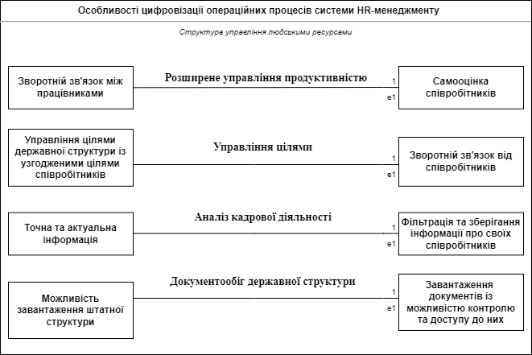
Рисунок 1 – Особливості цифровізації операційних процесів системи HR-менеджменту
у сфері цивільного захисту.

На сьогоднішній день проблема полягає у відсутності автоматизованих програм управління персоналом державних структур. Тому в умовах цифровізації країни для ефективного управління кадрами державних органів необхідна автоматизація процесів управління персоналу та впровадження автоматизованої комунікації між особовим складом в сфері цивільного захисту, вдосконалення операційних процесів з кадрових питань, а також своєчасний та ефективний моніторинг ефективної діяльності держави. На рисунку 2 продемонстровано блок-схему основних функцій, які повинні містити інструменти або платформи для управління персоналом у сфері цивільного захисту.
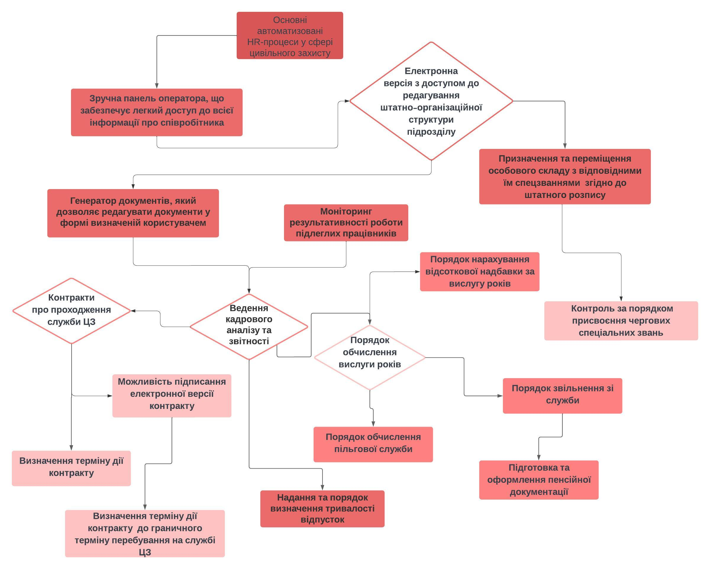
Рисунок 2 – Блок-схема основних функцій електронного програмного забезпечення
управління персоналом у сфері цивільного захисту

Перехід кадрових органів державних структур до цифрових технологій підвищить ефективність кадрових процесів і заощадить витрати. Безпаперова служба цивільного захисту зможе обробити набагато більше документів за той самий час, ніж опрацювання документів у ручний спосіб. Крім того, оцифрування зменшує витрати на папір, принтери, чорнило, поштові витрати, звільняє простір офісного приміщення від файлів з документами і час персоналу, який працює з ручною та рутинною обробкою цих документів. Економія часу працівників особливо цінна у зв’язку з виконанням великих обсягів інформації.
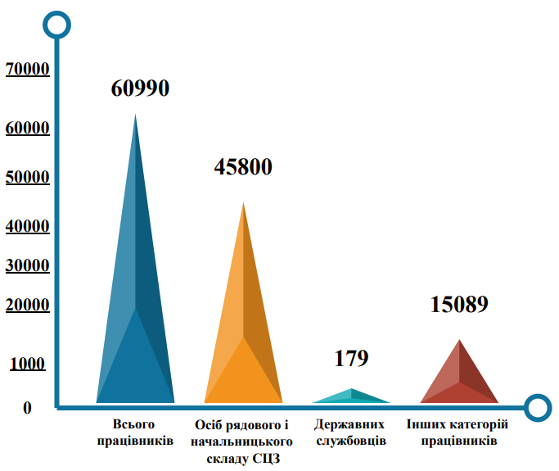
Рисунок 3 – Чисельна кількість особового складу служби цивільного захисту
станом на 2022 рік

З огляду на це, моє дослідження має на меті дослідити сучасний стан інноваційного процесу в державних структурах, дослідити електронні сучасні платформи для зручності працівників, чи можна і як можна розглядати цифровізацію як можливість, а також уявити новий спосіб роботи, який характеризується адаптивністю, стійкістю та відкритістю до змін. Реалізація ідеї створення Е-кабінету працівника служби цивільного захисту- це автоматизована комунікація HR-процесів між працівниками, яка включає в себе ряд функцій для кращої співпраці, а також реалізує ініціативу впровадження інформаційних систем, що забезпечить легший і швидший доступ до власного профілю. Дозволяє працівникам отримувати доступ до своїх особистих файлів через безпечне підключення до Інтернету, додавання особистих документів, доступу до електронного кадрового документообігу. За задумом, Е-кабінет працівника служби цивільного захисту потрібен для підтримки державної структури всередині і розвитку цифрового середовища. Незалежно від того, чи перебуваєте працівник в місті чи в області, тут надається змога зайти в електронний профіль локально та прискорить прийняття рішень, підвищить ефективність і спритність особового складу.

Рисунок 4 – Основні модулі програмного забезпечення управління персоналом
у сфері цивільного захисту

Висновки. Програмне забезпечення HR-процесів служби цивільного захисту створюється з метою полегшення та пришвидшення процесу взаємодії з особовим складом. Наявність електронної системи доступу до електронних документів надає співробітникам потужні пошукові можливості. Це означає, що співробітники можуть натиснути кнопку, щоб знайти файли набагато швидше, ніж трудомісткий ручний процес пошуку певних файлів у прихованих папках. Співробітники можуть використати цей додатковий час для інших проектів. Фізичні документи важко відстежити, теки паперу можуть загубитися, помилитися або знищитися, не помітивши. Автоматизуючи стандартні та повторювані кадрові дії, HR-відділи служби цивільного захисту можуть скоротити витрати та час, витрачений на ручне планування та обробку кадрів. Завдяки стратегічній автоматизації HR-відділи можуть скоротити паперову роботу та зосередитися на більш стратегічних ролях HR-менеджменту у сфері цивільного захисту. Тому в умовах цифровізації країни для ефективного управління людськими ресурсами в державних органах необхідно автоматизувати процеси управління державними органами та вдосконалити операційні процеси в цьому відношенні.

Список літератури
1. Бушуєв С. Д., Бушуєв Д. А., Русан Н. І. Емоційний інтелект – драйвер розвитку проривних компетенцій проекту: матеріали 12-ї Міжнародної науково-технічної конференції з комп'ютерних наук та інформаційних технологій, CSIT. – 2017. C. 1– 6.
2. Гладка М. В. Моделі та методи мультиагентного розподілу трудових ресурсів в ІТ проектах в умовах невизначеності : дис. … канд. тех.наук : 05.13.22. Київ, 2021. 140 с.
3. Головань Д. В. Застосування сучасних автоматизованих систем управління персоналом на підприємстві. Економіка та управління підприємствами машинобудівної галузі:проблеми теорії та практики. Харків, 2013. № 1 (21). С. 2–7.
4. Засуха І. П., Бушуєв С. Д., Бушуєва Н.С. Концентрична модель цифрового сліду проектів // Міжнародний науковий журнал «Грааль науки» №8. – 2021. С. 193–201.
5. Зачко O. Б. Формування проектних команд в системі цивільного захисту на основі тимчасових віртуальних структур. Вісник Львівського державного університету безпеки життєдіяльності. Львів, 2013. № 7. С. 87–91.
6. Зачко О. Б. Безпекологічні засади управління інформаційними системами та проектами у цивільному захисті : монографія. Вісник Львівського державного університету безпеки життєдіяльності. Львів, 2019. 325 с.
7. Ковальчук О. І., Кобилкін Д. С., Зачко О. Б. Діджиталізація процесів управління персоналом проектно-орієнтованих організацій у сфері безпеки // ITPM. – 2022. C. 183 – 195.
8. Лисенко Д. Е. Оптимізаційні моделі планування виробництва з урахуванням невизначеності. Системи управління, навігації та зв’язку. Збірник наукових праць. Одеса, 2017. 2 (42). С. 167-170.
9. Олуйко В. М. Управління персоналом в умовах децентралізації : навч. посіб. Київ, 2018. С. 176–189.
10. Сабадош Л. Ю. Методи управління забезпеченням людськими ресурсами проектів та програм за компетентнісним підходом : автореф. дис. ... канд. техн. наук : 05.13.22. Харків, 2014. 21 с.

References
1. Bushuyev S.D., Bushuyev D.A., Rusan N.I. Emotional intelligence - a driver for the development of breakthrough project competencies: Proceedings of the 12th International Scientific and Technical Conference on Computer Science and Information Technology, CSIT. P. 1- 6.
2. Gladka M. V. Models and methods of multiagent allocation of labor resources in IT projects under conditions of uncertainty: PhD thesis: 05.13.22. Kyiv, 2021. 140 p.
3. Golovan D. V. Application of modern automated personnel management systems at the enterprise. Economics and management of enterprises of the machine-building industry: problems of theory and practice. Kharkiv, 2013. № 1 (21). P. 2-7.
4. Zasukha I.P., Bushuyev S.D., Bushuyeva N.S. Concentric model of the digital footprint of projects // International scientific journal "Grail of Science" №8. - 2021. P. 193-201.
5. Zachko O. B. Formation of project teams in the system of civil protection on the basis of temporary virtual structures. Bulletin of Lviv State University of Life Safety. Lviv, 2013. № 7. P. 87-91.
6. Zachko O. B. Security principles of information systems and projects management in civil protection: monograph. Bulletin of Lviv State University of Life Safety. Lviv, 2019. 325 p.
7. Kovalchuk O. I., Kobylkin D. S., Zachko O. B. Digitalization of personnel management processes of project-oriented organizations in the field of security // ITPM. - 2022. P. 183 - 195.
8. Lysenko D. E. Optimization models of production planning taking into account uncertainty. Control, navigation and communication systems. Collection of scientific papers. Odesa, 2017. 2 (42). P. 167-170.
9. Oluyko V. M. Personnel management in the conditions of decentralization: a textbook. Kyiv, 2018. P. 176-189.
10. Sabadosh L. Y. Methods of managing the provision of human resources for projects and programs by a competence-based approach: PhD thesis: 05.13.22. Kharkiv, 2014. 21 p.

